Documento de requisitos

Proyecto: Sistema de Gestión de Desempeño

Introducción

Propósito/alcance

Generar las evaluaciones de los colaboradores para este año 2021 con una nueva forma de trabajo, ya no se usará de modo semestral (2 Partes). También el sistema mantendrá informado al usuario (persona evaluada) con sus objetivos y el seguimiento de ello. Para el usuario RRHH le permitirá la carga masiva de evaluaciones.

2. Requisitos detallados
Items | Requerimiento
1 | Se cambiará el modo de trabajo de la evaluación, ya no trabajará en 2 partes (semestres), ahora trabajará solo 1 parte. Para ello se cambiará la lógica de evaluación.
2 | Se registrarán nuevas competencias con sus nuevas categorías. En el documento de evaluación la modalidad de selección de Competencias será de una manera distinta, ya no se trabajará con los puntajes sino con la selección del detalle de la competencia (Texto de Competencia). Se realizará cambio de funcionalidad y estructura de la base de datos.
3 | Nueva Ficha de registro seguimiento de la evaluación (Evaluador se sentará con el usuario Evaluado a revisar el documento). El evaluador puede registrar varios registros de seguimiento dentro del mismo documento de evaluación.
4 | Se enviará por correo electrónico el seguimiento registrado por el evaluador al área de RHH, mediante el nuevo control, informándole que se está atendiendo la evaluación.
5 | Al momento de crear el documento de evaluación (Carga Masiva de Evaluaciones) se tiene que enviar por correo electrónico los objetivos a la persona evaluadas.
6 | Carga Masiva de Objetivos, Plantillas y Evaluaciones según la propuesta indicada (Excel) o  Nueva página para la generación de evaluaciones según Marca, Cargos, áreas, etc. (OFIPLAN). Asignándole los objetivos y generando automáticamente los documentos de evaluación de manera masiva.
7 | El sistema Web ya no dependerá de VPN ya que no será de uso interno sino tendrá salida a la red.  Se debe definir el modo de acceso por temas de seguridad.

Propuestas de Solución

3.1 Propuesta 1 respecto a la Solución (ítem 6)

3.1.1 Carga masiva de Objetivos con identificador único.
3.1.2 El usuario encargado de crear las evaluaciones, ingresará a la siguiente página en donde buscará todos los registros de trabajadores del sistema OFIPLAN mediante el siguiente filtro de búsqueda (Se administrará permisos).

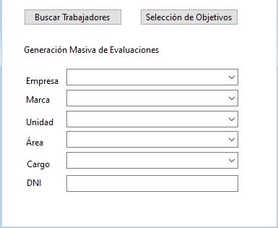

3.1.2 Después de tener todos los trabajadores del filtro de búsqueda generado (Definir si visualizará los trabajadores o solo en memoria), se procederá a seleccionar los objetivos que se aplicará por cada trabajador generando así un documento de evaluación de manera automática por cada uno.

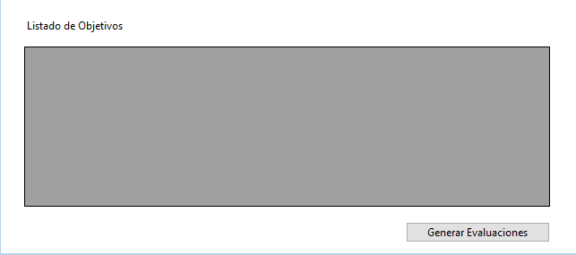

3.2 Propuesta 2 respecto a la Solución (ítem 6)

3.2.1 El usuario deberá llenar una plantilla Excel que está conformado por 2 hojas llamadas: Objetivos, evaluaciones.

3.2.2 La hoja Excel de Objetivos debe tener un identificador único administrado por RRHH para que la carga masiva sea correcta y no genere duplicidad de registros.

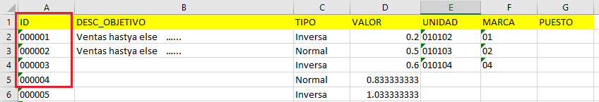

3.2.3 La hoja Excel de Evaluaciones debe tener datos del trabajador relacionado a los objetivos ingresado en la hoja de Objetivos.

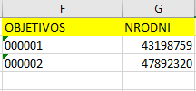

De manera interna se usará una plantilla auxiliar en blanco para poder llenar dicha información por base de datos ya que la estructura para crear un documento de evaluación es la siguiente:

OBJETIVOS -> PLANTILLA -> EVALUACION

